БАТСҮМБЭР СУМЫН ИТХ, АЖЛЫН АЛБАНААС
2022 ОНЫ 8-Р САРД ХИЙЖ ГҮЙЦЭТГЭСЭН АЖЛЫН ТАЙЛАН

2022.08.29. Мандал

Сумын ИТХ, Ажлын албанаас 8 дугаар сард дараах ажлуудыг хийж гүйцэтгэлээ.

I. Сумын ИТХ болон Зөвлөлийн хүрээнд:

Сумын ИТХ-ын ээлжит бус-VI дугаар хуралдаан 2022 оны 08-р сарын 15-ны өдөр, Хурлын Зөвлөлийн ээлжит бус 5-р хуралдаан 6-р сарын 13, ээлжит бус 1-р хуралдаан 06-р сарын 20-ны өдөр тус тус хуралдлаа.

Сумын ИТХ-ын ээлжит бус-VI дугаар хуралдаанаар:

1.Иргэнд 2023 онд өмчлүүлэх газрын нийт хэмжээ, байршил, зориулалтыг тогтоож уламжлах тухай

Сумын ИТХ-ын Зөвлөлийн ээлжит бус II дугаар хуралдаанаар:

1. Иргэнд 2023 онд өмчлүүлэх газрын нийт хэмжээ, байршил, зориулалтыг хэлэлцэх

2.Сумын ИТХ-ын ээлжит бус VI дугаар хуралдааны тов, хэлэлцэх асуудал батлах тухай

II. Нийтийг хамарсан үйл ажиллагааны хүрээнд:

“Төв түмний сүүний соёл-2022” баярын арга хэмжээнд 08 дугаар сарын 25-нд оролцсон.

III. Сумын ИТХ-ын Ажлын албаны хүрээнд:

Энэ 8 дугаар сард сумын ИТХ-ын дарга, Ажлын албанд хандсан 1 албан бичиг ирснийг бүртгэн, хариу хүргүүлэх шаардлагатай 2 албан бичгийн хариуг хугацаанд нь явуулж ЗЗНДНТУТХ-ийн хэрэгжилт, нэмэлт тусгах саналаа аймгийн ИТХ-ын ажлын албанд хүргүүлсэн.
Хурал шатахуунд 419400 төгрөг, шуудан холбоонд 16000 төгрөгний гүйлгээ хийсэн.
Нутгийн өөрөө удирдах ёсны байгууллага үүсэж хөгжсөний 30 жилийн ойг 8 дугаар сарын 15-ны өдөр тэмдэглэн зохион байгууллаа. Уг арга хэмжээний талаар “Bob&Ankhaa блог, “Малчин” ТВ-ээр мэдээллийг бэлтгэж байна. Мөн “нутгийн удирдлагын сэтгүүл” дээр 3-р дугаар улиралд материал өгөхөөр бэлтгэж байна.
Орон нутгийн хөгжлийн сангийн хөрөнгөөр тендерт “Чамбай зам” ХХК шалгарч “Хогийн цэгийг нүүлгэн шилжүүлэх” 85 сая төгрөгний ажлыг 08 дугаар сарын 24-ны өдөр хүлээлгэн өгсөн, Үдлэг багийн “Нийтийн халуун усны байр” 65 сая төгрөгний ажил 06 дугаар сарын 19-ны өдөр хийгдэж “ 07 дугаар сарын 27-ны өдөр хүлээлгэн өгсөн.
Цагаатгах ажлыг удирдан зохион байгуулах сумын салбар комиссын ажлын хүрээнд:

08 сард ажил хийгдээгүй.
Сумын Гэмт хэргээс урьдчилан сэргийлэх ажлыг зохицуулах салбар зөвлөлийн ажлын хүрээнд:

“Архигүй үлгэрлэе” 7 хоногийн аяны арга хэмжээг 08 сарын 5-наас 08 сарын 11 хүртэл төсвийн байгууллагууд, иргэдэд уриалж сургалт хийж Борнуур сум руу 8 сарын 12-нд туг, дэвтрийг хүлээлгэн өгсөн.

Улаан загалмайн нийгэмлэгийн анхан шатны хорооны ажлын хүрээнд:

Нутгийн удирдлагын 30 жилийн ойн арга хэмжээний хүрээнд сумандаа эмчээр олон жил ажиллаж байсан С.Оюунцэцэг, Р.Ганбаяр, Л.Лхаахүү, О.Даваадолгор нарыг “Нигүүлсэл” алтан медаль, “Энэрэл” алтан медалиар тус тус шагнасан. Суманд хэрэгжүүлэх “Өвөлжөө” барих 5 сая төгрөгний төслөөр Үдлэг 4-р багийн “Тусгалт” малчны бүлэг шалгарсан.

МЭДЭЭ БЭЛТГЭСЭН:

АЖЛЫН АЛБАНЫ ДАРГА Н.МӨНХЗУЛ

8 САРЫН АЖЛЫН ЗУРАГ
Сумын ИТХ-ын зөвлөлийн ээлжит бус-II дугаар хуралдаан 08.03 | Сумын ИТХ-ын ээлжит бус VI дугаар хуралдаанаар сумын 2023 онд иргэнд өмчлүүлэх газрын хэмжээ, байршил, зориулалтыг баталсан. 08.10
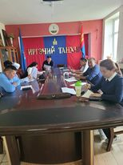 | 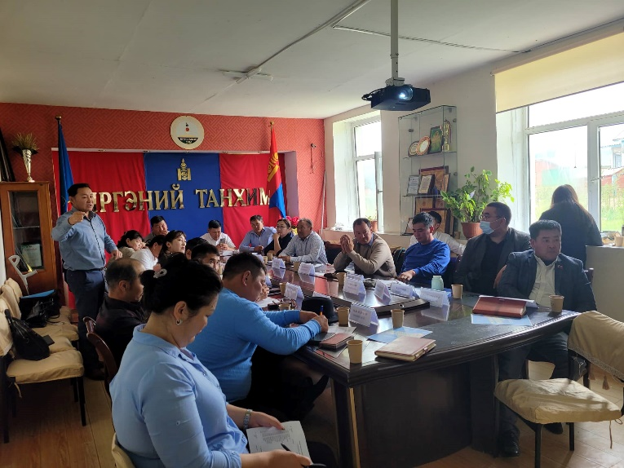
“Архигүй үлгэрлэе” аянд ИТХ-ын төлөөлөгч нар нэгдлээ. 08.10
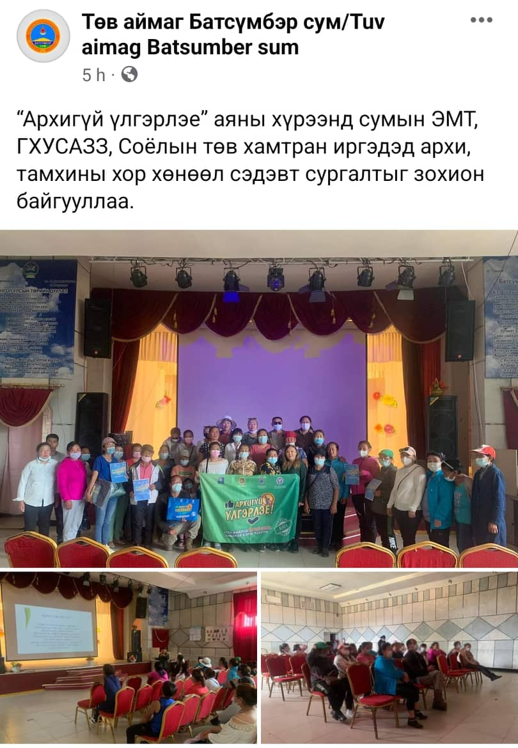 | 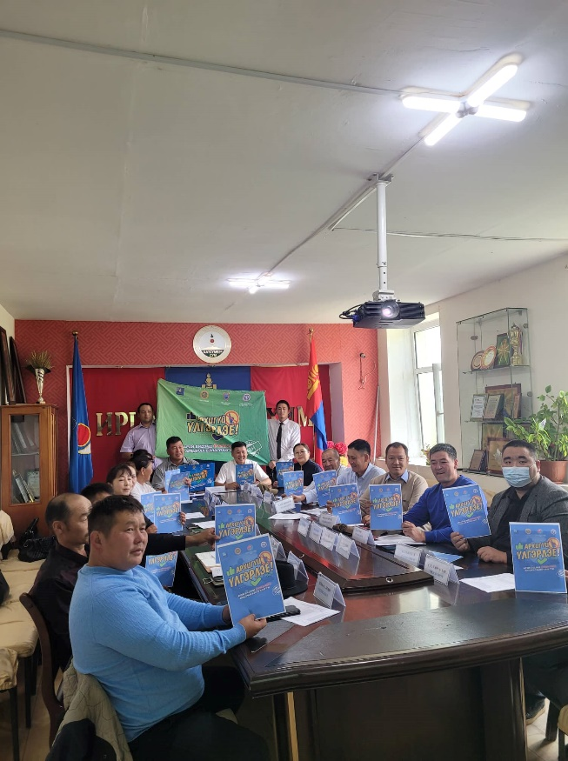
НӨУБ үүсч хөгжсөний 30 жилийн ойн арга хэмжээ 08.15 Гэгээн сөгнөгөр амралтанд зохион байгуулсан.
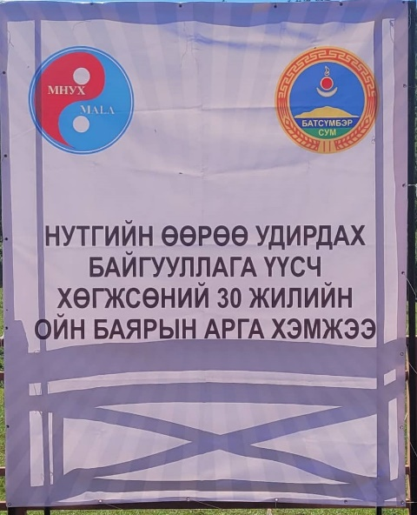 | 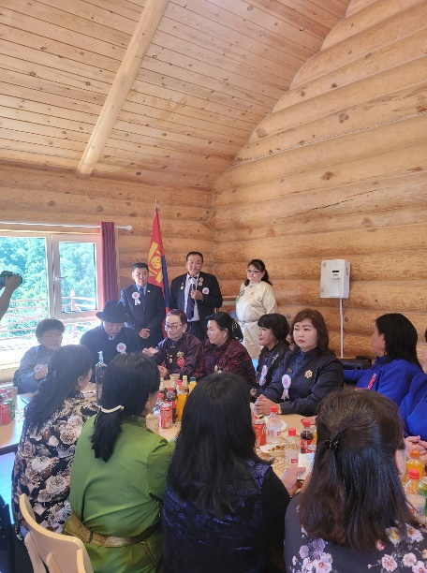
УИХ-ын гишүүн Ц.Туваан зөөврийн компьютер баярын арга хэмжээнд зориулж бэлэглэсэн. | Нутгийн өөрөө удирдах байгууллага үүсч хөгжсөний 30 жилийн ойгоор дараах төлөөлөгч нарыг шагнаж алдаршуулсан.  1.Боловсролын тэргүүний ажилтнаар С.Гурвантамир УБТЗ-ын 2-р өртөөний Тагтаа цэцэрлэгийн эрхлэгч  2.Хүнс хөдөө аж ахуйн тэргүүний ажилтан цол тэмдгээр С.Батбаатар “Хүйн” мал эмнэлгийн захирал, Хүнс хөдөө аж ахуйн тэргүүний ажилтан цол тэмдгээр У.Райхан  3.Төв аймгийн ИТХ-ын “Хүндэт тэмдэг”-ээр ИТХ-ын даргаар ажиллаж байсан М.Баатар, Хас баяжих хоршооны тэргүүн У.Болормаа, ИТХ-ын ня-бо М.Ганпүрэв, аймгийн ИТХ-ын “Жуух”-аар Д.Сүхбаатар, Х.Гаусер, П.Наранбаатар, Б.Ринчинноров  4.Нутгийн удирдлагын холбооны соёмбо медалиар ИТХ-ын анхны нарийн бичгийн даргаар ажиллаж байсан М.Оюундэлгэр, Д.Дагвадорж, ЗДТГ-ын даргаар ажиллаж байсан З.Батбилэг, С.Гантулга, Д.Алтангэрэл, Ц.Цоггэрэл, нутгийн удирдлагын холбооны тэргүүний ажилтнаар Т.Алтаншагай, Ш.Сарангэрэл, Д.Даваадолгор, Ц.Цогзолмаа, Б.Баатарчулуун, Ц.Батбаяр  5.Улаан загалмайн нийгэмлэгийн энэрэл алтан медалиар С.Оюунцэцэг, О.Даваадолгор, УЗН-лэгийн нигүүсэл алтан медалиар Л.Лхаахүү, Р.Ганбаяр нарыг тус тус шагналаа.
Төв аймгийн Нутгийн зөвлөл, сумын нутгийн зөвлөл, сумын удирдлагуудтай уулзаж Су.Батболд дарга гарын бэлэг гардууллаа. 08.22

 | 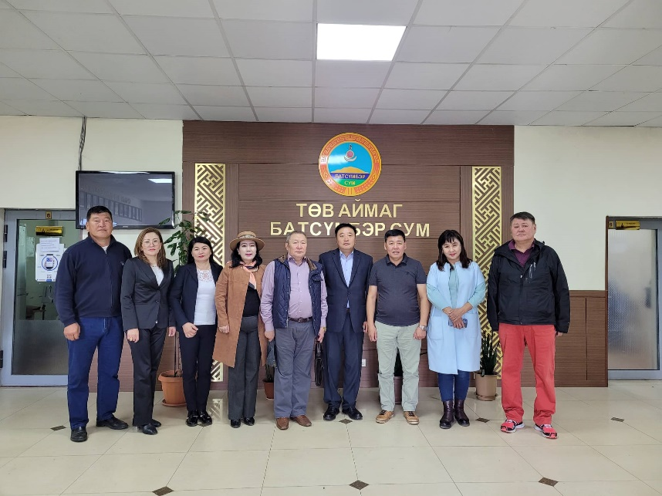
Төв түмний сүүн соёл арга хэмжээнд ИТХ-ын дарга Б.Цэцэнтунсаг 1 бяруу хандивласан. 08.25
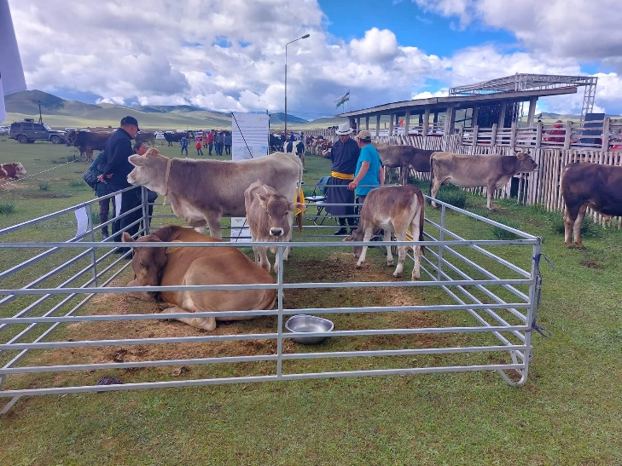 | 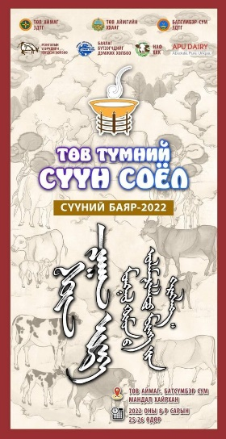
ОНХСангийн 65 сая төгрөгөөр Үдлэг багийн халуун усны барилгын ажил 06.19-нд эхлэж 07.27-нд дуусаж хүлээлгэн өгсөн.
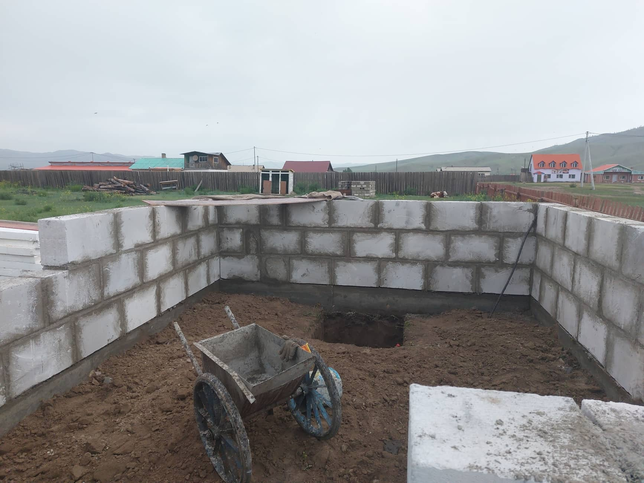 | 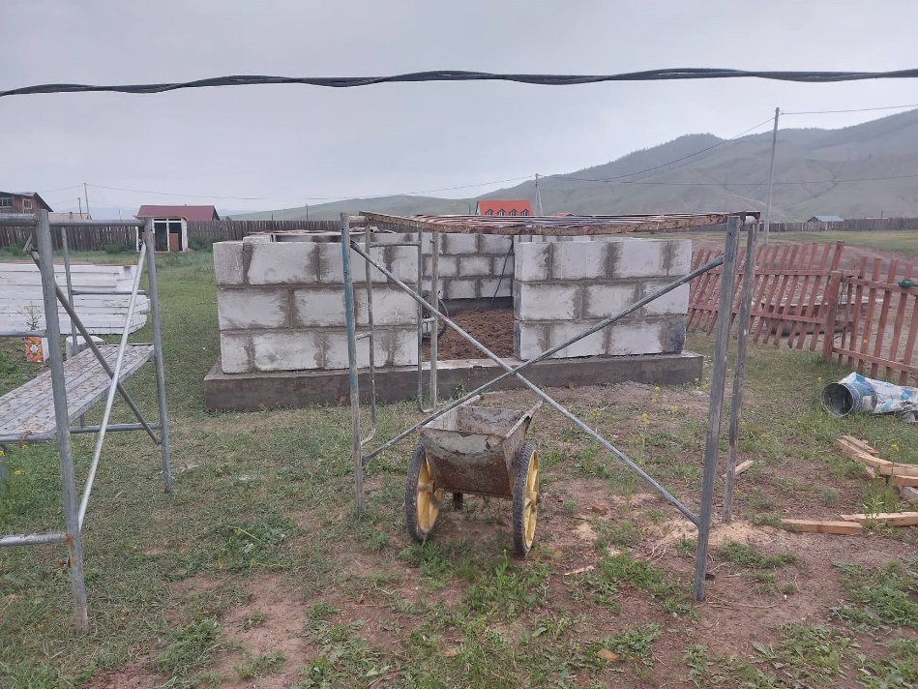
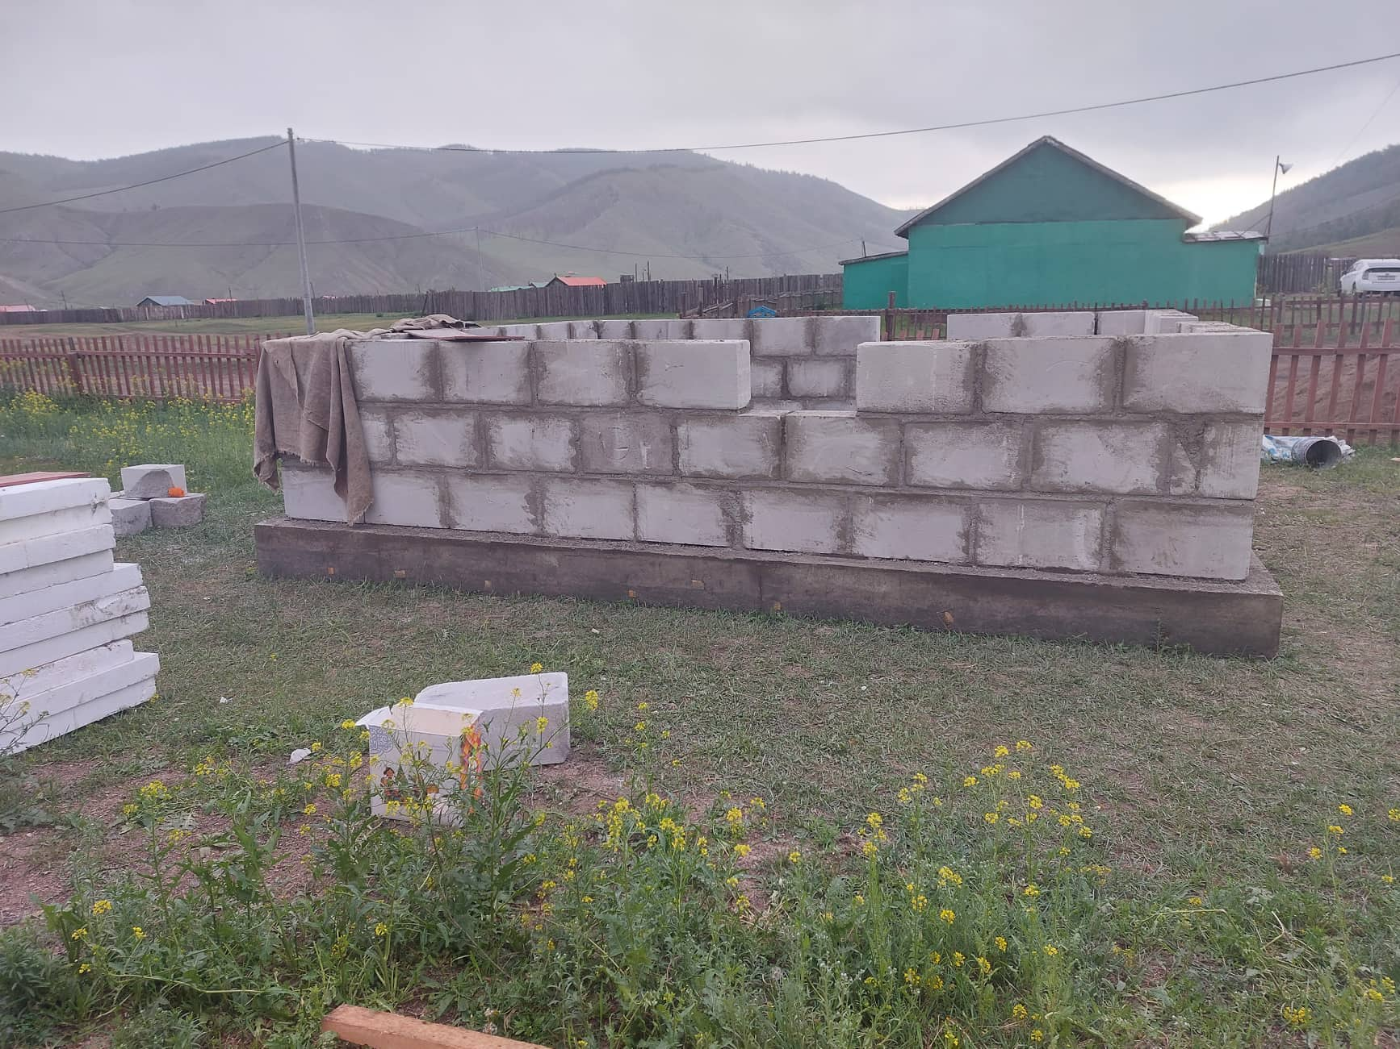 | 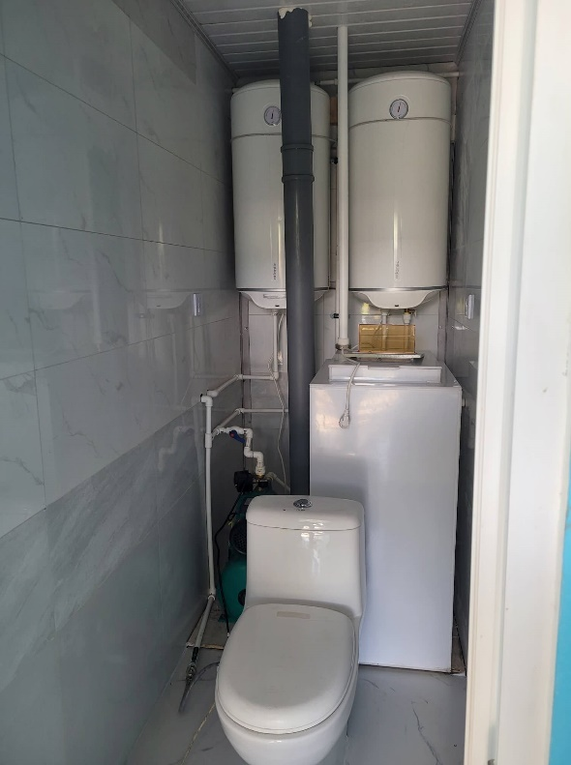
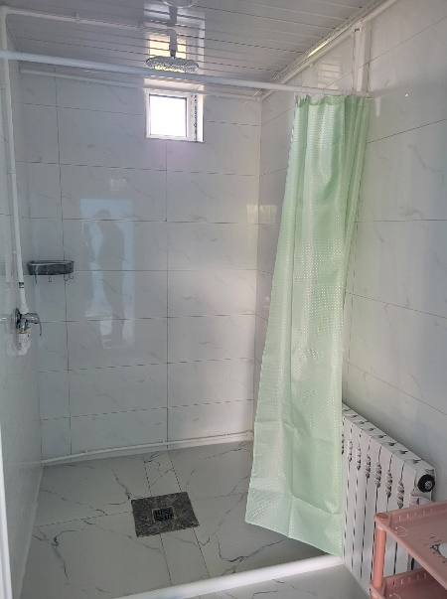 | 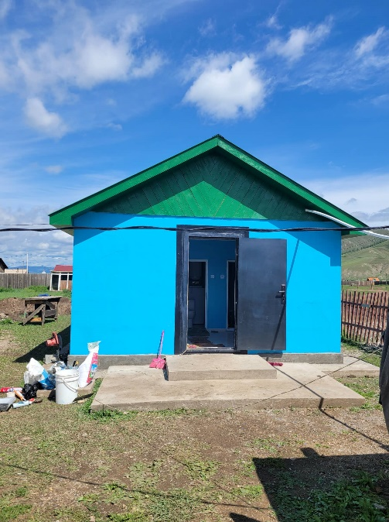
Мандал 1-р багийн хогийг цэгийг нүүлгэн шилжүүлэх
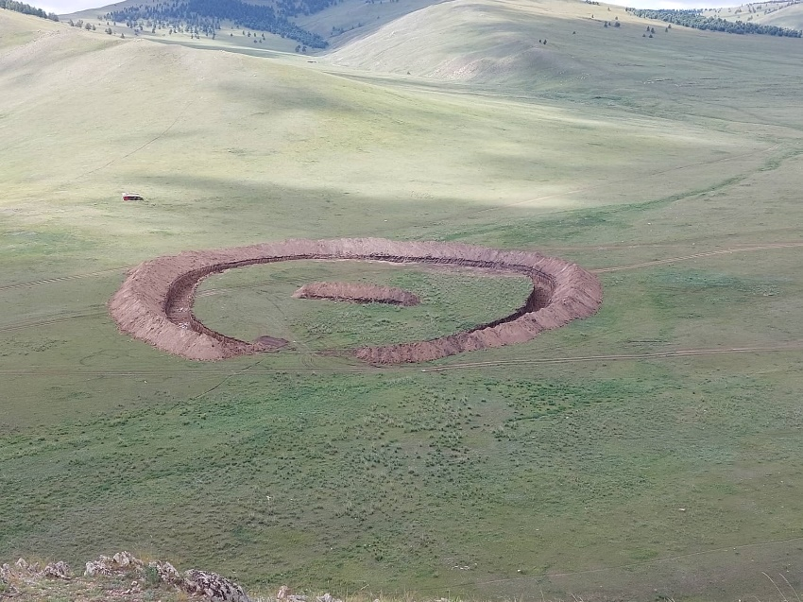 | 